Вопросы задач, используемых для контроля освоения материала в курсе «Общая экология»

Опишите случаи, когда абиотические факторы имеют биогенное происхождение

Какие показатели мы будем измерять, если поставим цель описать ресурсы, с которыми взаимодействуют цветковые растения

Какие показатели мы будем измерять, если решим изучить витальные факторы, воздействующие на насекомое-вредителя, поражающего сельскохозяйственные культуры

Если мы хотим охарактеризовать действие вторичных периодических факторов на литорального рачка-балянуса, то измерения каких параметров мы будем производить

В каких случах может наблюдаться такая связь между значениями экологического фактора и уровнем благосостояния организма, если мы изучаем насекомое, питающееся культурными растениями.

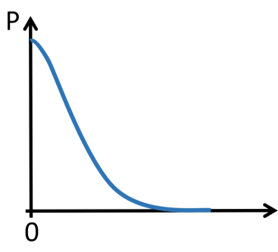

Если известно, что у некоторого вида оптимальный диапазон по отношению к фактору F1 составляет 10-20, по отношению к фактору F2: 0 - 250, по отношению к фактору F3: 10-20, по отношению к факторы F4: 10-120, по отношению к F5: 3-4. Укажите факторы, которые можно назвать лимитирующими с точки зрения закона Либиха, в местообитании, где значения данных факторов варьируют в следующих пределах:

F1: 15-18

F2: 31-33

F3: 28-50

F4: 40-100

F5: 0-0.1

Укажите, какие причины могут лежать в основе убывания уровня благосостояния организмов в диапазонах пессимума по отношению к температуре.

Какие виды могут существовать в средах с экстремально высокими значениями солености (более 80%)?

Что является пусковым механизмом реактивации (переход от диапаузы к активности) растений ?

Какие факторы могут являться сигналом к сбрасыванию листьев деревьями осенью?

При оценке численности популяции рыб в озере отловили 150 особей, пометили их и снова выпустили в водоем. При повторном вылове, с использованием той же методики, выловили 350 рыб из которых 2 было помеченных. Какова приблизительная численность популяции в этом водоеме?

Какой из популяционных показателей может быть близок к нулю в случае полузависимых популяций?

Какие из популяционных группировок могут быть образованы только особями не способными к размножению?

Укажите тип популяционной группировки, о которой говорится в следующем фрагменте: «Работая с муфлонами, обитающими горах, мы заметили, что местообитания, пригодные для их существования, разделены обширными участками, не подходящими для этого вида. В каждой из отдельных группировок мы обнаруживали самцов, самок и детенышей разного возраста. Не вызывает сомнения, что отдельные особи могут покидать свои локальные группы и перемещаться в другие группы, преодолевая участки с неблагоприятными условиями».

О каком типе популяционной группировки говорится в следующем фрагменте: «Входе хирургической операции была извлечена финна Echinococcus granulosus объемом около 500 мл. Внутри этого образования находились многочисленные вторичные финны, появившиеся в результате почкования первичной финны».

Если мы имеем дело с организмом, для которого характерна кривая выживания третьего типа, то какие свойства организма и его популяций можно ожидать?

Если для популяции некоторого организма удалось измерить мальтузианский параметр и он составляет r = 0.000231, то сформулируйте свойства популяции, которые можно ожидать, исходя из этой информации.

Представьте, что на некий остров попало 100 особей вида-вселенца, ранее не обитавшего на этой территории. Если известно, что в среднем за минимально возможный промежуток времени на одну особь в популяции приходится 0.1 потомка, но за тот же промежуток времени удельная смертность составляет 0.01, то сколько особей будет представлено в популяции через 10 лет если учесть, что емкость среды составляет 200000 особей данного вида. Ответ округлите до целых.

Какие изменения в популяции могут быть предсказаны, исходя из модели Ферхюльста.

Пусть в некоторой популяции обитают организмы, которые можно разделить на три возрастные когорты. Численность этих возрастных когорт в данный год наблюдений описывается следующим демографическим ыектором: N1 = 100, N2 = 50, N3 = 20. Вероятность перехода из возрастной когорты 1 в возрастную когорту 2 составляет 0.1, вероятность перехода из возрастной когорты 2 в возрастную когорту 3 составляет 0.5. Размножаются только особи возрастной когорты 3, причем каждая особь этой когорты производит на свет 100 потомков. Чему будет равна численность популяции на следующий год?

Если мы имеем дело со стенотермным организмом (стенобионт в отношении температуры), то какие суждения мы можем сделать относительно этого организма.

Если мы сталкиваемся в одном местообитании с двумя криптическими видами (виды, чьи генофонды изолированы, но морфологические отличия между видами незначительны), то какие особенности распределения этих организмов следует ожидать?

Сумма эффективных температур для некоторого культурного растения составляет 1200 градусо-дней. Эту культуру решили выращивать на делянке при постоянной температуре в 25 градусов. Время развития растения составляло 20 дней. При какой температуре начинается развитие данного организма?

О каком типе взаимоотношений идет речь, если мы рассматриваем в качестве системы корацидиев широкого лентеца (*Diphyllobothrium latum*) и двустворчатых моллюсков-фильтаторов (например, *Dreissena polymorpha*), обитающих в одном водоеме.

В какой роли выступает брюхоногий моллюск (например, представитель рода *Lymnaea*) при взаимодействии с партеногенетическими стадиями трематод.

Основная пища водяных осликов (*Asellus aquaticus*) - опавшие в водоем листья наземных растений (например, ольхи черной *Alnus glutinosa*). С какими организмами водяные ослики вступают в косвенные трофические связи.

Приведите примеры пар видов, популяции которых вступают в косвенные трофические связи

Приведите случаи, когда взаимоотношения между разными видами носят характер протокооперации

В чем проявляется эффект Олли?

Каковы могут быть выгоды, лежащие в основе «популярности» каннибализма, который проявляется у многих организмов

Перед вами графики динамики численности популяций двух конкурирующих видов, сгенерированные с помощью модели Воьтерра. Охарактеризуйте мальтузианские параметры и степень конкурентоспособности этих видов.

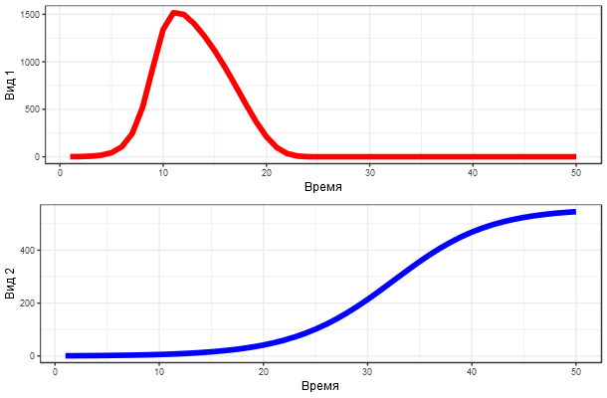

Какие из пяти видов жертв будет наиболее предпочтительным в питании хищника?



Перед вами фазовый портрет системы вид-потребитель VS вид-ресурс. Какой тип изменений в популяциях двух видов демонстрирует этот рисунок?

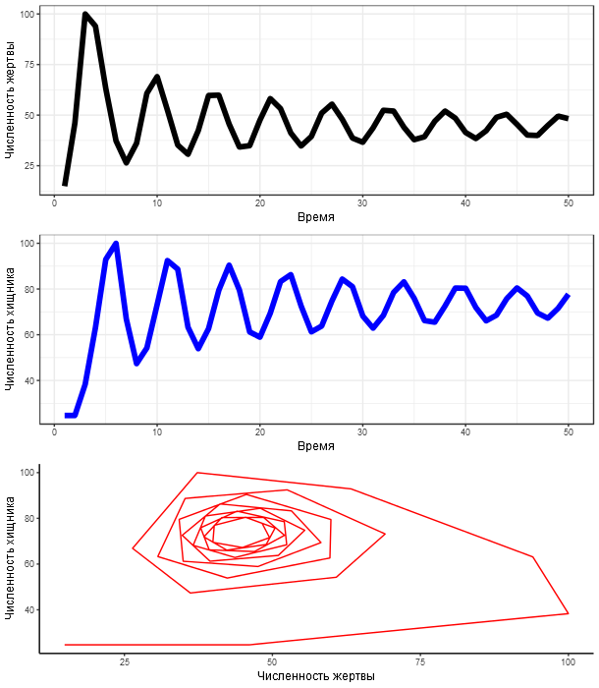

Какими способами паразит может увеличить приток энергии от хозяина?

Приведите примеры состояния экосистем, при которых экологическая пирамида биомассы имеет устойчивую форму с широким основанием

Приведите примеры пастбищных пищевых цепей.

Приведите примеры интразональных экосистем.

Какими факторами провоцируется цветение водоемов?

Какими параметрами предопределяется высокое видовое богатство биотического сообщества?